空运-在途跟踪设计文档

目录

第一章 前言

1.1 编写目的
本产品需求说明书的目的主要是清晰、有层次的定义在途跟踪页面原型中各个模块的内容来源和相关逻辑，产品主要解决客户哪些业务需求和问题，并让产品设计和开发人员基于此文档所描述的功能进行更细致的设计和开发工作，同时也能让企业用户直观了解产品的主要功能。

1.2 参考文档
该文档中参考了以下参考文档：
文档名称 | 版本 | 用途

1.3 版本信息
文档版本 | 修订原因 | 修订日期 | 修订人
V1.0 | 初稿 | 2020/12/02 | 陈彦婷
V1.1 | 优化 | 2020/12/17 | 陈彦婷
V1.2 | 新增交单模块 | 2020/12/30 | 陈彦婷

1.4 阅读对象
对象 | 对象描述
业务人员 | 提供需求人员，确认原型图的字段和实现效果。
业务架构师 | 将需求分解到对应的能力域中。
前端工程师 | 前端页面的需求实现人员。
后端工程师 | 后端数据的需求实现人员。
UI设计 | 前端页面的设计、交互实现人员。

1.5 统一设计风格

1.5.1 节点说明
- 空心节点：已选择该服务，服务状态已完成。
- “圆点”状态高亮实心节点：已选择该服务，服务状态服务中。
- 方形节点：没有使用该节点的服务
轨迹展示样式：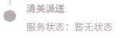
- 出运节点

1.5.2 输入框说明
- 正常状态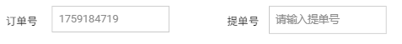
1

1.灰色文字提示。正常状态，显示灰色文字；输入状态下，显示输入的文字，隐藏灰色文字提示

- 获取焦点状态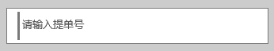
2

2.获取焦点下，显示灰色文字；输入状态下，显示输入的文字，隐藏灰色文字提示
- 输入状态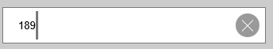
3

3.输入状态下，显示删除全部按键；点击后删除全部已输入内容

第二章 产品概述

2.1 产品简述

2.1.1 产品整体描述
此文档主要描述在途跟踪模块的操作页面和字段展示。

2.1.2 产品功能菜单
系统 | 一级菜单 | 二级菜单 | 说明
空运工作台 | 在途跟踪

2.2 专用名词解释
专用名词 | 名词解释

2.3 产品用户角色描述
用户角色 | 描述
客服 | 可查看该页面信息。

2.4 基本业务流程

2.4.1 流程
无

2.4.2 逆向流程节点说明

流程点 | 异常节点 | 前置条件 | 后续处理

第三章 产品功能需求

3.1 在途跟踪页面

3.1.1 原型页面
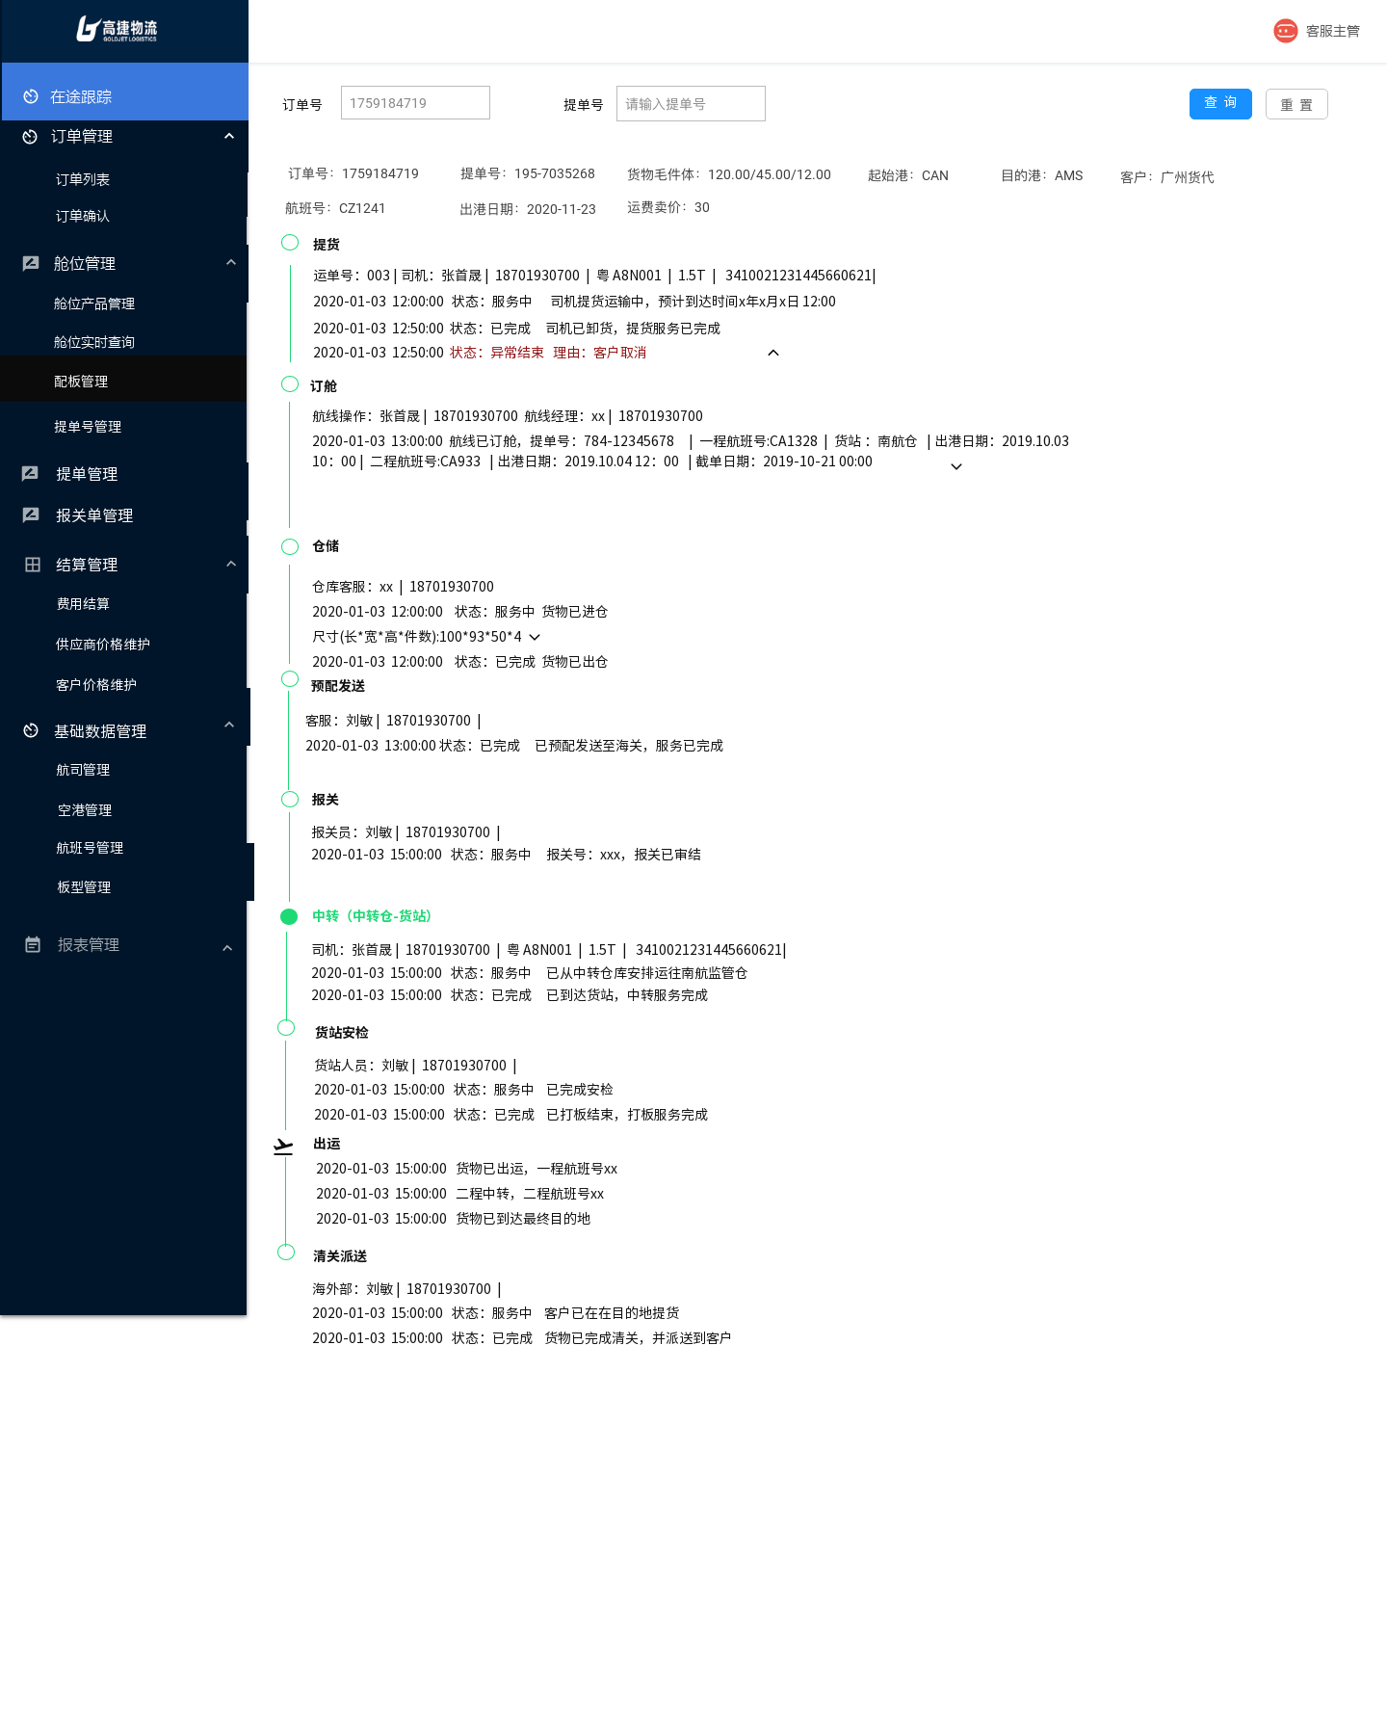

3.1.2 字段定义

序号 | 名称 |  |  | 长度 | 类型 | 是否必填 | 默认值 | 是否可编辑 | 备注
1 | 订单号/提单号 |  |  | / | 数字、字母 | 是 | / | 是
2 | 订单号 |  |  | / | 数字、文本 | 否 | / | 否 | 取接单-订单创建-主订单号
3 | 提单号 |  |  | / | 数字、特殊字符 | 否 | / |  | 订舱-舱单创建-提单号
4 | 货物毛件体 | 重量（kg) |  | / | 数字 | 否 | / |  | 补料-订单完善-提单毛重
 |  | 件数（件） |  | / | 数字 | 否 | / |  | 补料-订单完善-提单件数
 |  | 体积（m³） |  | / | 数字 | 否 | / |  | 补料-订单完善-提单体积
5 | 起始港 |  |  | / | 文本 | 否 | / |  | 接单-订单创建-始发港代码/目的港代码
6 | 目的港 |  |  | / | 文本 | 否 | /
7 | 客户 |  |  | / | 文本 | 否 | / |  | 接单-订单创建-客户名称
8 | 航班号 |  |  | / | 文本 | 否 | / |  | 取订舱-舱单创建-头程航班  订舱-舱单创建-出港日期
9 | 出港日期 |  |  | / | 时间 | 否 | / |  | 订舱-舱单创建-出港日期，格式2020-11-23
10 | 运费卖价 |  |  | / | 数字 | 否 | / |  | 接单-舱单创建-运费卖价
11 | 运单号 |  |  | / | 数字、文本 | 否 | / |  | 取TMS-航晟仓库-运单列表-运单号
12 | 司机 |  |  | / | 文本 | 否 |  |  | 取TMS-运单管理-运单列表-司机姓名
13 | 联系方式（司机） |  |  | / | 数字、特殊字符 | 否 | / |  | 取TMS-运单管理-运单列表-联系方式
14 | 车牌 |  |  | / | 文本+字母+数字 | 否 | / |  | 取TMS-运单管理-运单列表-车牌号
15 | 车型 |  |  | / | 数字+字母 | 否 | / |  | 取运单管理-运单信息-车型
16 | 实际发生时间 |  |  | / | 数字 | 否 | / |  | 取服务节点相应时间格式2020-10-10 14:00
17 | 状态 |  |  | / | 文本 | 否 | / |  | 取该服务状态
18 | 航线操作 |  |  | / | 文本 | 否 | /
19 | 联系方式（航线操作） |  |  | / | 数字、特殊字符 | 否 | /
20 | 航线运营 |  |  | / | 文本 | 否 | /
21 | 联系方式（航线操作） |  |  | / | 数字、特殊字符 | 否 | /
22 | 一程航班号 |  |  | / | 数字、特殊字符 | 否 | / |  | 取订舱-舱单创建-头程航班  订舱-舱单创建-出港日期
23 | 货站 |  |  | / | 文本 | 否 |  |  | 档案资料-航班管理-货站名称
24 | 截单日期 |  |  | / |  |  |  |  | 舱位管理-舱位产品-截单时间，格式2020-11-23 14:00
25 | 仓库客服 |  |  | / | 文本 | 否 | /
26 | 联系方式（仓库客服） |  |  | / | 数字、特殊字符 | 否 | /
27 | 尺寸 |  | 尺寸（长度cm） | / | 数字 | 否 |  |  | 取TMS数据
28 |  |  | 尺寸（宽度cm） | / | 数字 | 否 |  |  | 取TMS数据
29 |  |  | 尺寸（高度cm） | / | 数字 | 否 |  |  | 取TMS数据
32 | 轨迹内容 |  |  | / | 数字、文本 |  |  |  | 取相应服务相应内容
33 | 客服（预配发送） |  |  | / | 文本 | 否 | /
34 | 联系方式（预配发送） |  |  | / | 文本 | 否 | / |  | 取主数据
35 | 报关员 |  |  | / | 文本 | 否 | / |  | 取主数据
36 | 联系方式（报关） |  |  | / | 文本 | 否 | / |  | 取主数据
37 | 货站人员 |  |  | / | 文本 | 否 | / |  | 取主数据
38 | 联系方式（货站安检） |  |  | / | 文本 | 否 | / |  | 取主数据
39 | 海外部 |  |  | / | 文本 | 否 | / |  | 取主数据
40 | 联系方式（清关派送） |  |  | / | 文本 | 否 | / |  | 取主数据
41 | 搜索框 |  |  | / | 文本 | 否 | / |  | 需精准搜索
42 | 交单司机 |  |  | / | 文本 | 否 | /
43 | 交单司机联系方式 |  |  | / | 文本 | 否 | /
44 | 交单时间 |  |  | / | 文本 | 否 | /

3.1.3 用例说明
用例名称 | 空运-在途跟踪
用例编码
用例描述
范围/概述 | 有主订单号/已配置提单号的订单
级别
主要参与者 | 空运客服
前置条件 | 进入系统，点击《在途跟踪》按钮，进入此页面
成功保证 | 页面操作功能可正常使用，可成功提交。
主成功场景 | 进入《在途跟踪页面》页面，可输入主订单号或者提单号进行搜索。系统根据主订单号或者提单号可搜索出对应订单的在途跟踪轨迹。  1.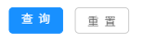  - 查询按钮：点击查询  重置按钮：点击后订单号和提单号输入框信息清空  2.  以上字段取自空运系统，有值显示，无值留空  航班号由头程航班+出港日期拼接而成，举例：CZ327/02.DEC  前半部分（CZ327）：取值订舱管理的头程航班  后半部分（/02.DEC）：/+出港日期的日期+.+出港日期的月份英文  3.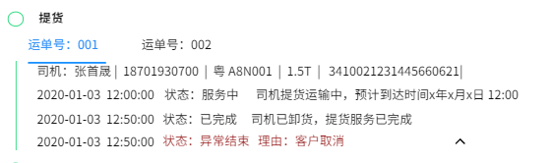  1）以运单号的tab切换展示对应的轨迹信息，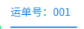当前运单号选中状态  运单未选中状态  2）倒序，默认显示最新两条轨迹信息，服务状态为“异常结束”则轨迹信息标红  3）多于两条轨迹信息则缩略显示，点击则全部展开轨迹信息（如上图）  再次点击，则缩略为最新两条轨迹信息  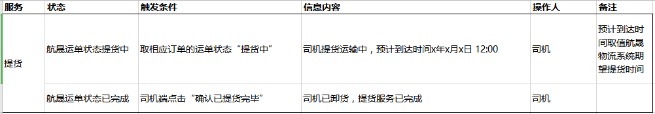  4.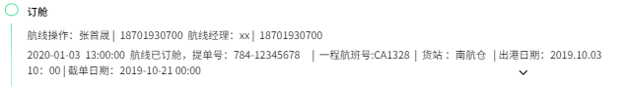  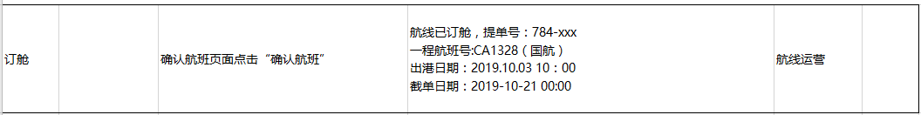  航班号由头程航班+出港日期拼接而成，举例：CZ327/02.DEC  具体逻辑请参照上面  5.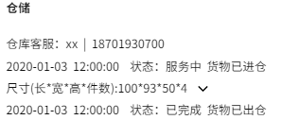  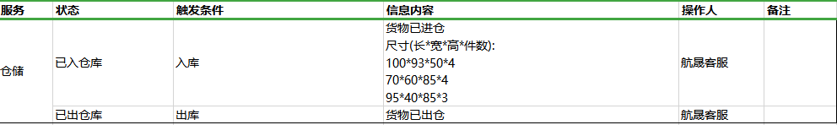  6.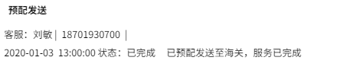  7.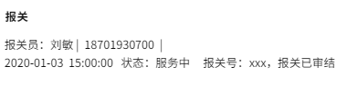  8.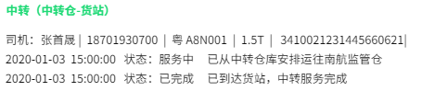  9.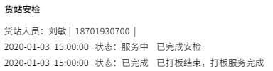  10.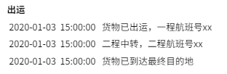  11.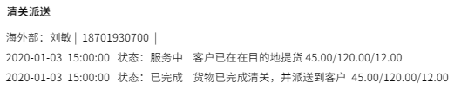  - 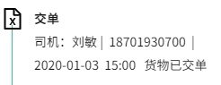
扩展
特殊需求
关联功能

